Technika klasa V
Temat: Zasady ruchu drogowego. Manewry na drodze.
Link do krótkiego filmu: https://www.youtube.com/watch?v=8vAmzV90ScY
- Włączanie się do ruchu.
-Art. 17. 1. Włączanie się do ruchu następuje przy rozpoczynaniu jazdy po postoju lub zatrzymaniu się niewynikającym z warunków lub przepisów ruchu drogowego oraz przy wjeżdżaniu:
- na drogę z nieruchomości, z obiektu przydrożnego lub dojazdu do takiego obiektu, z drogi niebędącej drogą publiczną oraz ze strefy zamieszkania;
-na drogę z pola lub na drogę twardą z drogi gruntowej;
- na jezdnię z pobocza, z chodnika lub z pasa ruchu dla pojazdów powolnych;
- na jezdnię lub pobocze z drogi dla rowerów, z wyjątkiem wjazdu na przejazd dla rowerzystów lub pas ruchu dla rowerów;
- pojazdem szynowym - na drogę z zajezdni lub na jezdnię z pętli.
-Kierujący pojazdem, włączając się do ruchu, jest obowiązany zachować szczególną ostrożność oraz ustąpić pierwszeństwa innemu pojazdowi lub uczestnikowi ruchu.

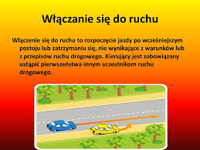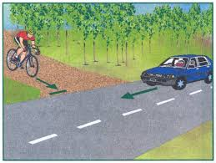

- Omijanie - jest to przejeżdżanie obok stojącego pojazdu lub innej przeszkody znajdującej się na drodze

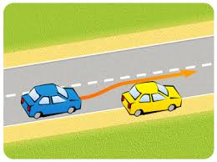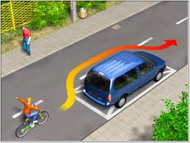

- Wymijanie- jest to przejeżdżanie obok pojazdu jadącego w przeciwnym kierunku.

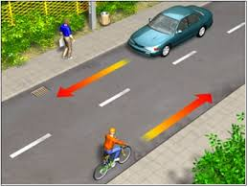
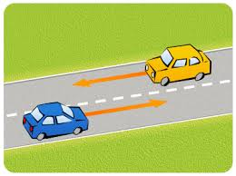

- Wyprzedzanie - jest to przejeżdżanie obok pojazdu jadącego w tym samym kierunku

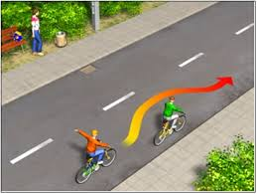
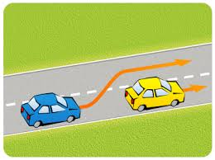

Przećwicz poznane wiadomości rozwiązując test, link do testu.
http://www.spkurow.pl/nowa/karta/manewry/manewry.htm

